激光控制板调试说明
MS001.06.007TS.1.1

编制： 审核： 批准：

作业序号 |  | 作业名称 | 激光控制板调试说明
物料名称 | 物料编号 | 材料描述 |  | 用量 | 工具及设备名称 | 规格及参数设定
激光控制板 | 610130010 |  |  |  | 万用表
 |  |  |  |  | 直流稳压电源 | 1.5V
 |  |  |  |  | 程序烧录连接线及ST-link
 |  |  |  |  | 电源连接线
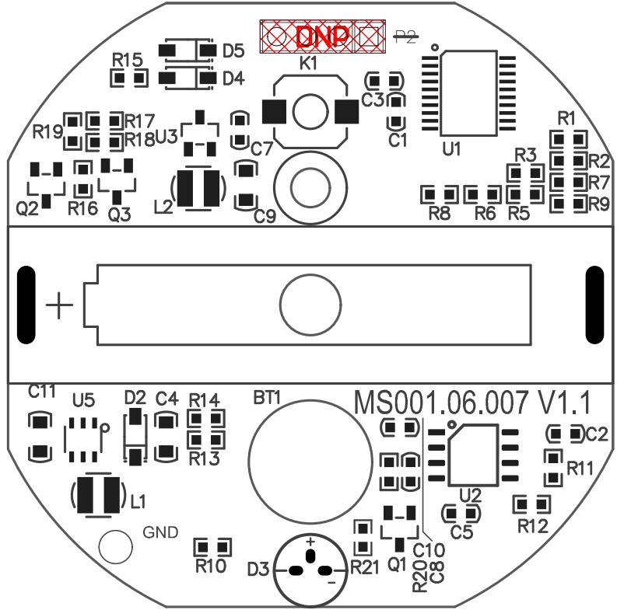 |  |  |  |  | 作业内容：  - 目测电路板的丝印是否能清晰识别；表面是否清洁、无油渍。观测结果记录在检验记录表中。  - 检查电路板上的元件焊接情况，是否有漏焊、错焊等情况。将检测结果记录在检验记录表中。  - 短路检查，使用万用表二极管检测档检测。检测C1电容两端，应不短路；  - 使用程序烧录连接线插入P2接口，将“MS001.06.007SL.1.1-激光控制板-目标代码.s19”文件通过ST-link烧录给STM8L101F3P6单片机。  - 将电池座BT1连接电源连接线，通过直流稳压电源上电后，按按键K1后，激光灯应该发绿光（注意不要对准人眼），继续按按键后，激光灯强度变弱，依次从强、中、弱，关闭的顺序轮换。  - 以上各项测试，任一不符合描述的现象，应判定为该部件不合格。其他功能，随整机测试，不在调试过程中测试。
注意事项：红色器件不用焊接 数量：1 位号：P2

